**Mamy różne książki. Ćwiczenie dla dzieci 3,4,5 – letnich 11.05.2020 r.**

Witamy Was kochane przedszkolaki. Kolejne dni upłynął nam   
w świecie książki. Dowiecie się, jakie mamy rodzaje książek, gdzie one mieszkają, jak należy o nie dbać oraz zastanowimy się czy czytanie książek jest nam potrzebne.

Na pewno pamiętacie Rodzinę Treflików. Zapraszamy Was teraz do kina na bajkę.

<https://www.youtube.com/watch?v=jc-OfE8YI_4>

Jak już wiecie mamy dużo różnych książek, z których możemy dowiedzieć się mnóstwo ciekawych rzeczy. Są książki:

* atlasy. mapy, przewodniki – znajdziemy w nich mapy oraz informacje   
  o ciekawych miejscach jakie warto zobaczyć,
* książka telefoniczna – teraz już nie jest używana, ale kiedyś korzystano   
  z niej każdego dnia, a znajdziemy w niej m.in. numery alarmowe oraz inne ważne numery,
* historyczne – dzięki nim dowiadujemy się jak dawniej wyglądało życie, oraz poznajemy historię poszczególnych krajów,
* naukowe – z nich dowiadujemy się o zjawiskach fizycznych lub   
  o doświadczeniach chemicznych,
* podręczniki – z nich uczymy się liter, cyfr, czytać, liczyć, itd.,
* bajki i baśnie – są to książki pisane z myślą o dzieciach, czytając je przenosimy się do innego, magicznego świata,
* książki o duchach, stworach, upiorach – znajdziemy w nich wymyślone historie o duchach, stworach,
* książki o kosmosie, planetach – znajdziemy w nich informacje dotyczące przestrzeni kosmicznej, jak również wiele wymyślonych przygód fikcyjnych lub prawdziwych bohaterów,
* detektywistyczne – znajdziemy w nich wiele wymyślonych przygód fikcyjnych lub prawdziwych bohaterów, którzy starają się rozwiązać zagadkę kryminalną,
* e-book – to również książka tylko czytamy ją na tablecie, komputerze, telefonie, a różni się tym, że tekst nie jest drukowany na kartkach, tek jak   
  w przypadku tradycyjnych książek,
* audiobook – jest to książka, którą słuchamy.

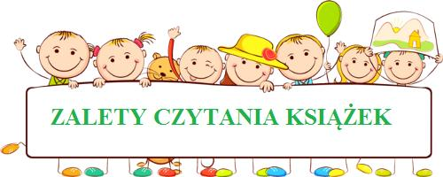

|  |  |
| --- | --- |
| Wspólne czytanie książek to przede wszystkim sposób na miłe spędzanie czasu. Okazja do przytulenia się do rodzica  i odpoczynku. |  |
| Książki rozwijają wyobraźnię  i zwiększają zasób słownictwa. |  |

|  |  |
| --- | --- |
| Książki budzą w dziecku niesamowitą ciekawość świata. |  |
| Książki umożliwiają zdobywanie wiedzy i stanowią genialną pomoc  w wychowaniu dziecka. |  |
| Czytanie uspokaja i wycisza. |  |
| Książka to możliwość poruszenia ważnych tematów i poznania zainteresowań naszych dzieci. |  |
| Czytanie doskonale stymuluje wyobraźnię dzieci w efekcie czego na co dzień są dużo bardziej kreatywne. |  |
| Czytające dzieci mają szansę na przeżycie przygód i emocji, które na pewno zostaną z nimi na długo. |  |
| Wspólne czytanie wpływa na rozbudzenie czytelniczej pasji dziecka. |  |
| Wspólne czytanie to sposób na budowanie bliskości z dzieckiem, na rozmowy o emocjach. |  |

Myślimy, że wystarczy już tych wszystkich wiadomości, zapraszamy więc do wykonania kilku zadań C:\Users\dell\AppData\Local\Microsoft\Windows\INetCache\IE\JRPDEMIT\770px-Classic_smiley.svg[1].png

Którą książkę planuje przeczytać dziewczynka, a którą chłopiec?

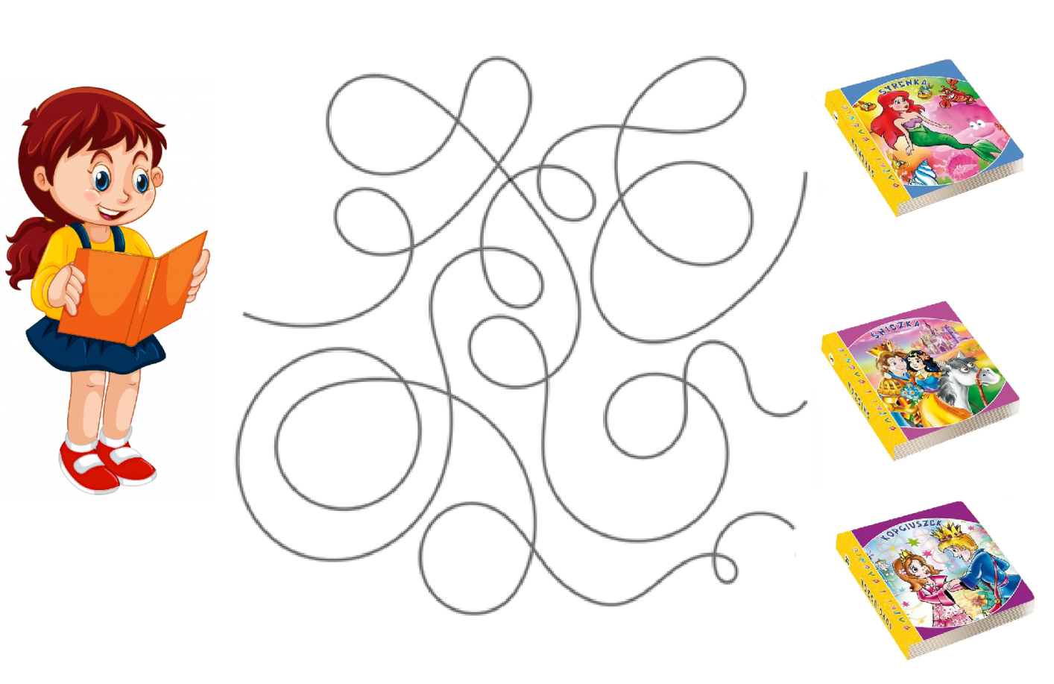

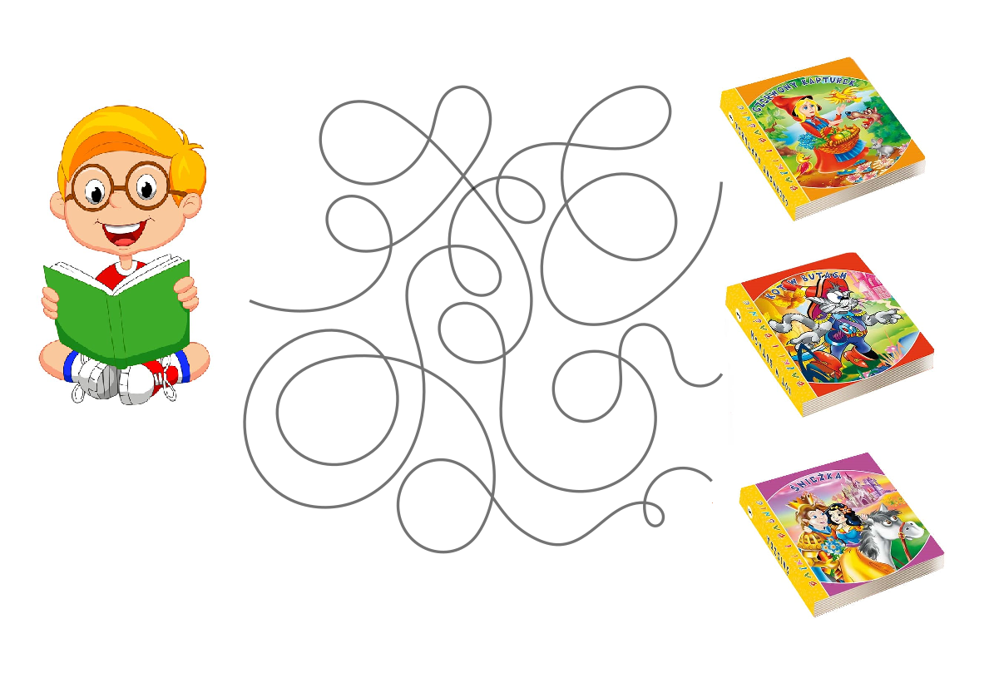

Rysuj po śladzie, Powiedz co jest na okładce książeczki każdego dziecka.

Pokoloruj okładki.

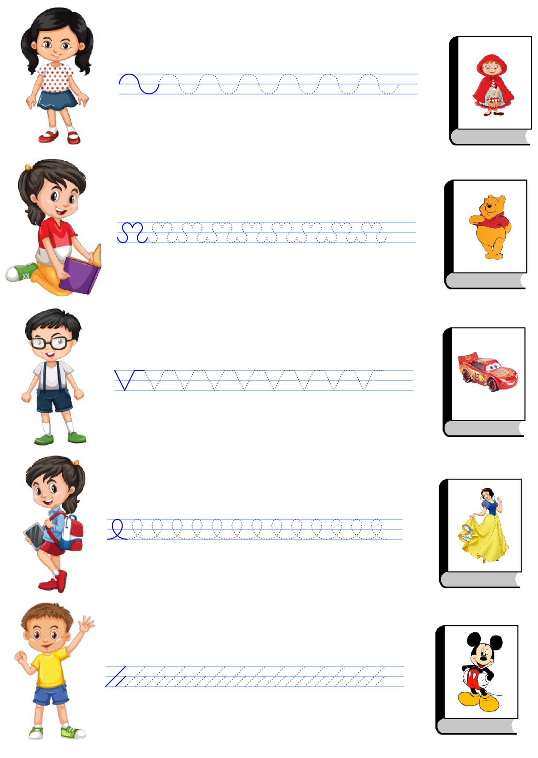

Policz książki każdego dziecka i połącz z odpowiednią cyfrą.

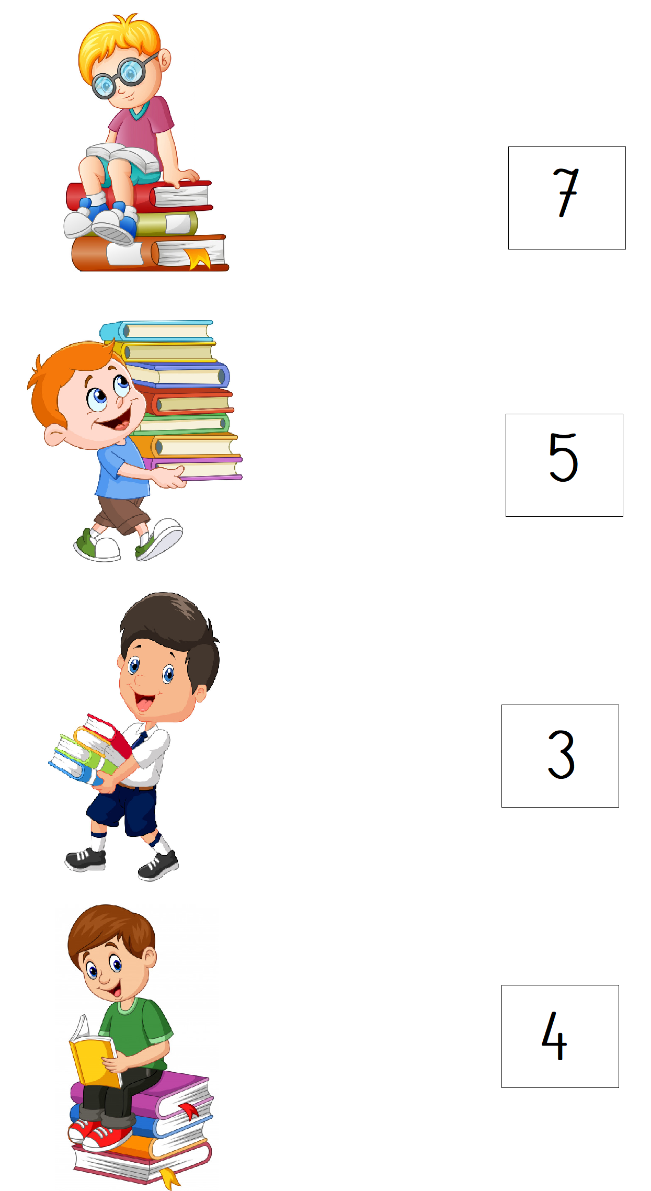

Narysuj w kołach ulubione postacie z bajek.

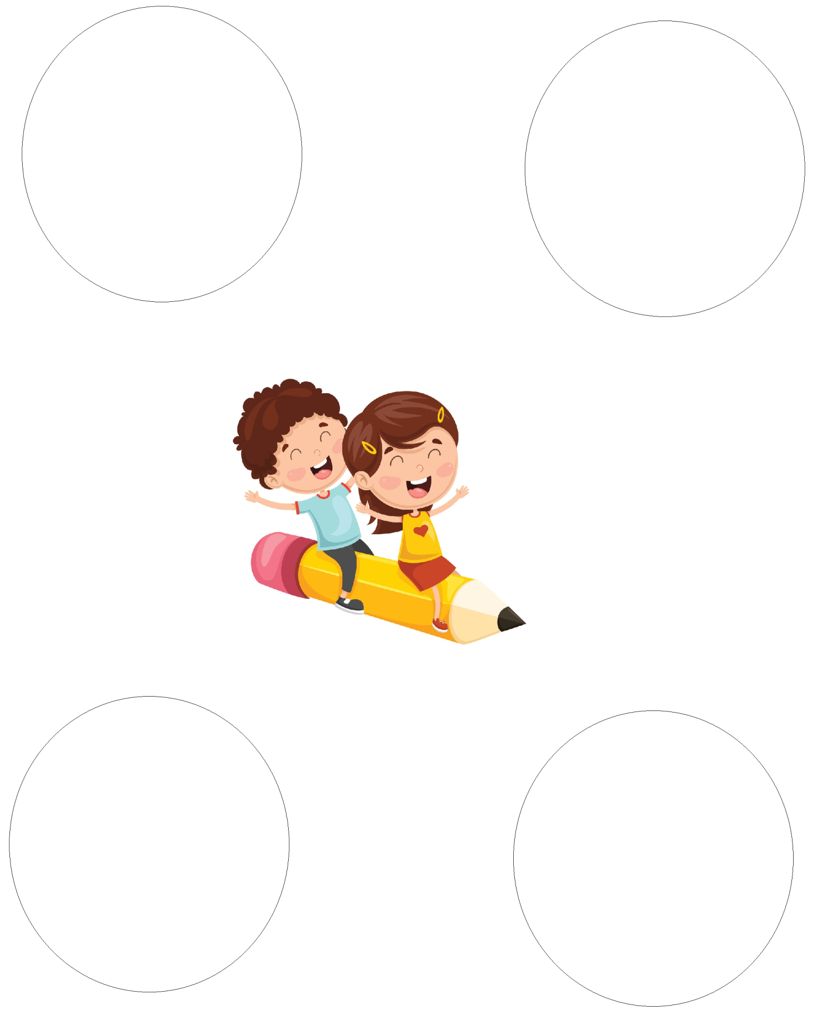

Pokoloruj książki według schematu.

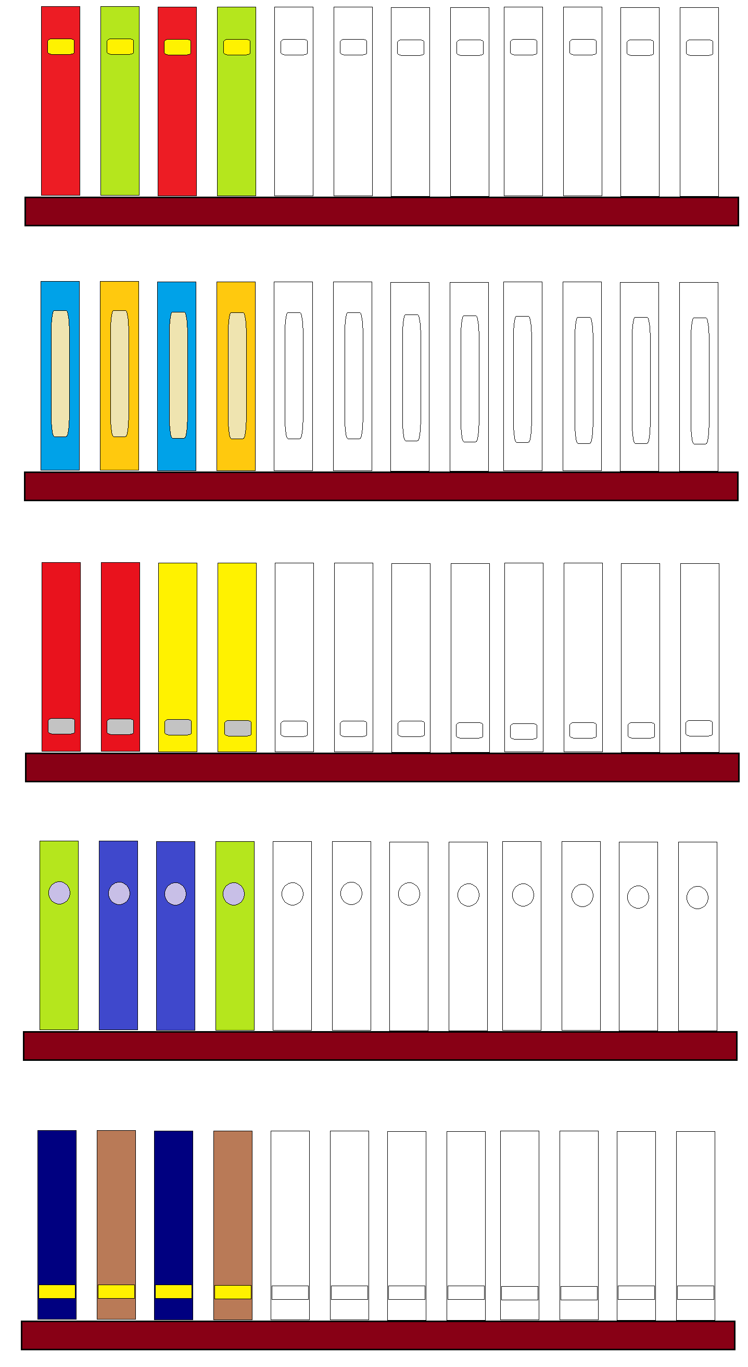

Wpisz w okienka właściwe cyfry. Policz, ile jest wszystkich książek i wpisz wynik. Propozycja dla dzieci starszych.

